САНКТ-ПЕТЕРБУРГСКИЙ НАЦИОНАЛЬНЫЙ
ИССЛЕДОВАТЕЛЬСКИЙ УНИВЕРСИТЕТ ИТМО

Дисциплина: Бэк-энд разработка

Отчет

Домашняя работа №6
“Автодеплой через CI/CD”

Выполнил:
Данилова Анастасия
Группа
K3339
Проверил:
Добряков Д. И.

Санкт-Петербург

2026 г.

Задача
- Настроить CI/CD (в качестве платформы выбран GitLab CI/CD, допустимый по заданию наряду с GitHub Actions).
- Настроить автодеплой на удалённый сервер с триггером на обновление кода в определённой ветке (develop).

Ход работы

Теоретические сведения
- CI (Continuous Integration) — автоматическая сборка и проверка кода при каждом изменении. CD (Continuous Delivery/Deployment) — автоматическая доставка изменений на сервер.
- Pipeline — конвейер, запускаемый на каждый push; состоит из стадий (stages), внутри которых выполняются задания (jobs). Стадии идут последовательно: если build упал, deploy не запускается, и рабочая версия на сервере остаётся нетронутой.
- Runner — программа, которая выполняет задания. Общие runner’ы GitLab запускают задания в облаке; собственный (self-hosted) runner устанавливается на свой сервер. Executor определяет способ запуска: shell выполняет команды прямо в оболочке сервера.
- Теги (tags) направляют задание на нужный runner, правила rules — ограничивают запуск веткой. Переменные CI/CD хранят настройки вне репозитория.
- Environment — именованное окружение (production) с историей деплоев и ссылкой; resource_group исключает одновременное выполнение двух деплоев.
- Безопасность self-hosted runner: пользователь gitlab-runner состоит в группе docker, что фактически равно правам root на сервере. Поэтому проект держится приватным, а runner выполняет задания только для защищённых (protected) веток.

Схема процесса
git push в develop
-> job build (docker run golang:1.23-alpine: go vet + go build, 4 сервиса)
-> job deploy (на самом сервере, runner с тегом rental-vps)
1. rsync кода в /home/gitlab-runner/rental-platform
2. make-env.sh (.env создаются только при первом запуске)
3. docker compose up -d --build --remove-orphans
4. пересоздание api-gateway (подхват конфигов nginx)
5. curl $HEALTH_URL/health до ответа 200, иначе job красный

1. Репозиторий и ветка развёртывания
Проект размещён в приватном репозитории GitLab (rental-platform). Ветка develop используется как ветка развёртывания и объявлена защищённой (Settings → Repository → Protected branches); именно push в неё запускает деплой.
git remote add origin <url репозитория GitLab>
git push -u origin develop

2. Собственный GitLab Runner на сервере
Runner установлен на VPS из официального репозитория пакетов GitLab и зарегистрирован командой gitlab-runner register с токеном, созданным в интерфейсе GitLab (Settings → CI/CD → Runners). Тег rental-vps и запуск только на защищённых ветках заданы при создании runner’а; executor выбран shell. Пользователю gitlab-runner выдан доступ к Docker.
sudo gitlab-runner register --url https://gitlab.com --token <токен> \
--executor shell
sudo usermod -aG docker gitlab-runner
sudo systemctl restart gitlab-runner
sudo gitlab-runner verify # Verifying runner... is valid

Так как задание выполняется на самом сервере, SSH-ключи и пароли для доступа к серверу из CI не нужны: секреты не покидают сервер, а rsync работает локально.
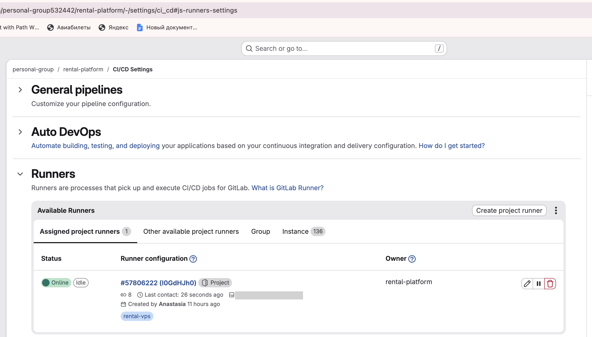
Рисунок 1 — Runner проекта на странице Settings → CI/CD → Runners (онлайн, тег rental-vps)
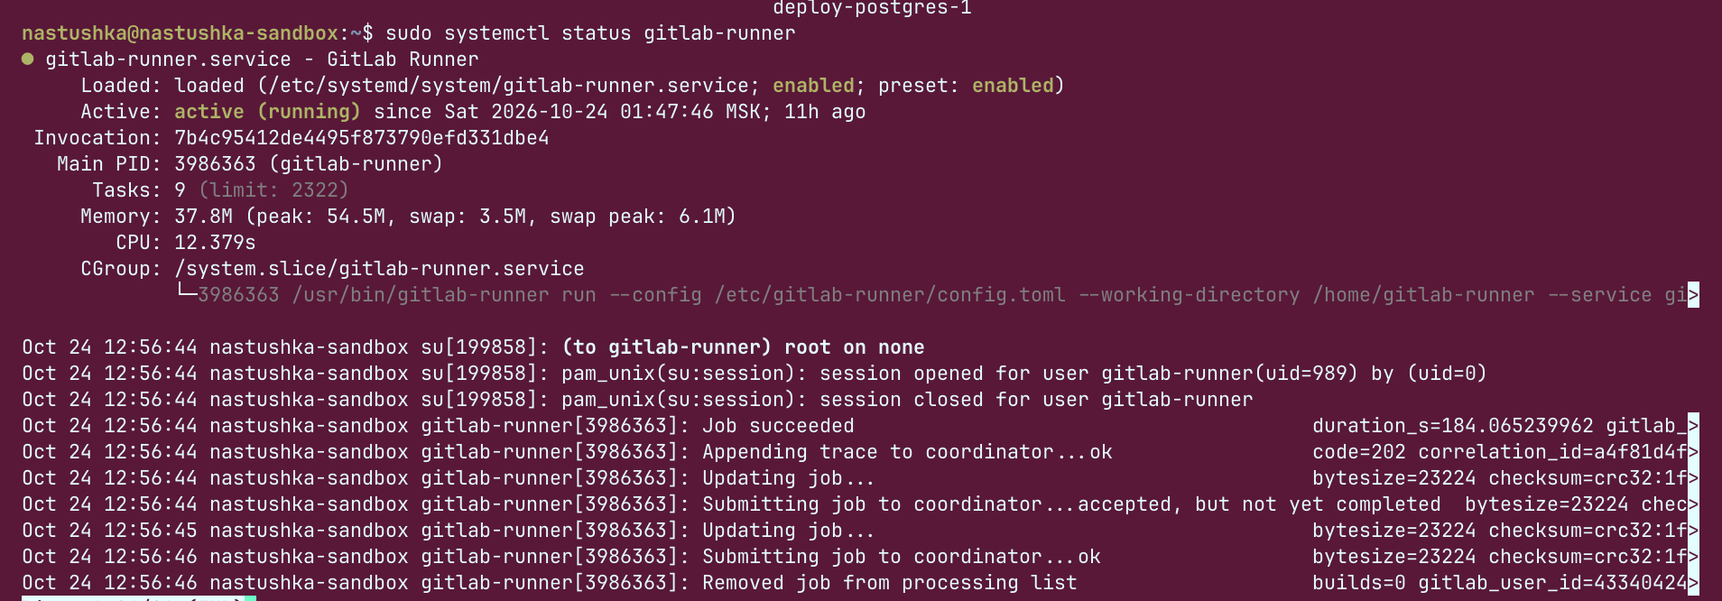
Рисунок 2 — Статус службы gitlab-runner на сервере (systemctl status)
Рисунок 3 — Проверка runner командой gitlab-runner verify

3. Переменная CI/CD
В Settings → CI/CD → Variables задана единственная переменная HEALTH_URL со значением https://nastushka-rental-service.duckdns.org (с флагами Protected и Masked: значение недоступно незащищённым веткам и скрыто в логах). Она используется и для проверки работоспособности, и как ссылка на окружение production.
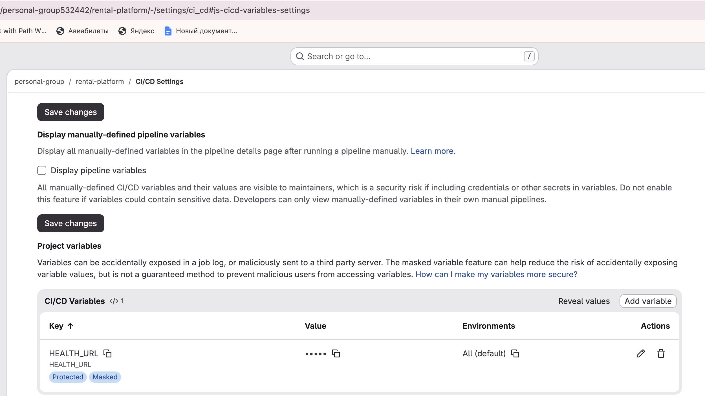
Рисунок 4 — Переменная HEALTH_URL в настройках CI/CD (флаги Protected и Masked)

4. Файл .gitlab-ci.yml
Конвейер описан в файле .gitlab-ci.yml в корне репозитория и состоит из двух стадий.
stages: [build, deploy]

variables:
DEPLOY_DIR: /home/gitlab-runner/rental-platform

.on_develop:
rules:
- if: '$CI_COMMIT_BRANCH == "develop"'

build:
extends: .on_develop
stage: build
tags: [rental-vps]
script:
- |
for s in auth property rental chat; do
docker run --rm -v "$PWD":/src -w "/src/services/$s-service" \
golang:1.23-alpine sh -c "go vet ./... && go build ./..."
done

deploy:
extends: .on_develop
stage: deploy
tags: [rental-vps]
resource_group: production
environment:
name: production
url: $HEALTH_URL
script:
- |
rsync -a --delete \
--exclude .git --exclude .env --exclude node_modules --exclude bin \
./ "$DEPLOY_DIR/"
- cd "$DEPLOY_DIR"
- bash deploy/server/make-env.sh
- docker compose -f deploy/docker-compose.yml up -d --build --remove-orphans
- docker compose -f deploy/docker-compose.yml up -d --no-deps --force-recreate api-gateway
- docker image prune -f
- |
for i in $(seq 1 30); do
curl -fsS "$HEALTH_URL/health" > /dev/null && { echo "health OK"; exit 0; }
sleep 2
done
echo "health check FAILED"; exit 1

- rules с условием $CI_COMMIT_BRANCH == "develop" запускает задания только для ветки develop; tags направляет их на собственный runner.
- Задание build собирает все четыре сервиса в одноразовых контейнерах golang:1.23-alpine (go vet и go build), поэтому Go на сервер ставить не нужно. Ошибка компиляции останавливает пайплайн до деплоя.
- Код синхронизируется командой rsync в постоянный каталог /home/gitlab-runner/rental-platform, а не запускается из рабочей папки runner’а: runner очищает рабочую папку перед каждым запуском, и сгенерированные .env (в том числе JWT_SECRET) пропадали бы. Файлы .env исключены из rsync --delete, поэтому секреты и тома базы данных сохраняются между деплоями.
- Команда docker compose up --build пересобирает изменившиеся сервисы; повторный --force-recreate шлюза нужен потому, что rsync заменяет файл nginx.conf новым, а bind mount одиночного файла продолжает указывать на старый.
- resource_group: production не допускает параллельных деплоев; environment production даёт ссылку на сайт и историю развёртываний.

5. Проверка работоспособности после деплоя
Чтобы последний шаг пайплайна проверял реальное состояние системы, в приложение добавлена честная проверка здоровья. Общий пакет shared/health подключён ко всем четырём сервисам: каждый отвечает на GET /health кодом 200 («OK»), только если доступны база данных и RabbitMQ, иначе 503. API Gateway опрашивает все сервисы по цепочке (директивы auth_request и try_files) и отвечает единым текстом: 200 «OK» либо 503 «NOT OK». Поэтому зелёный deploy означает не «команды выполнились», а «приложение действительно поднялось».
location = /health {
auth_request /_h/auth;
error_page 401 403 500 502 503 504 = @notok;
try_files /.health-nonexistent @health_property;
}
# ... звенья @health_property -> @health_rental -> @health_chat ...
location @ok { default_type text/plain; return 200 "OK"; }
location @notok { default_type text/plain; return 503 "NOT OK"; }

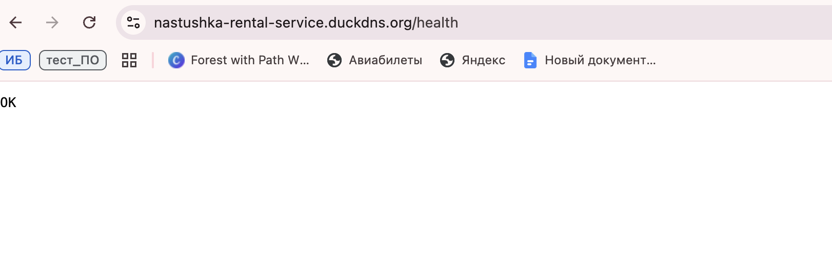
Рисунок 5 — Страница /health при исправной работе: OK
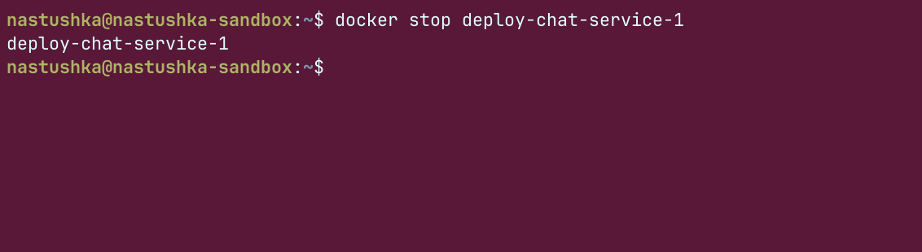
Рисунок 6 — Остановка контейнера chat-service командой docker stop
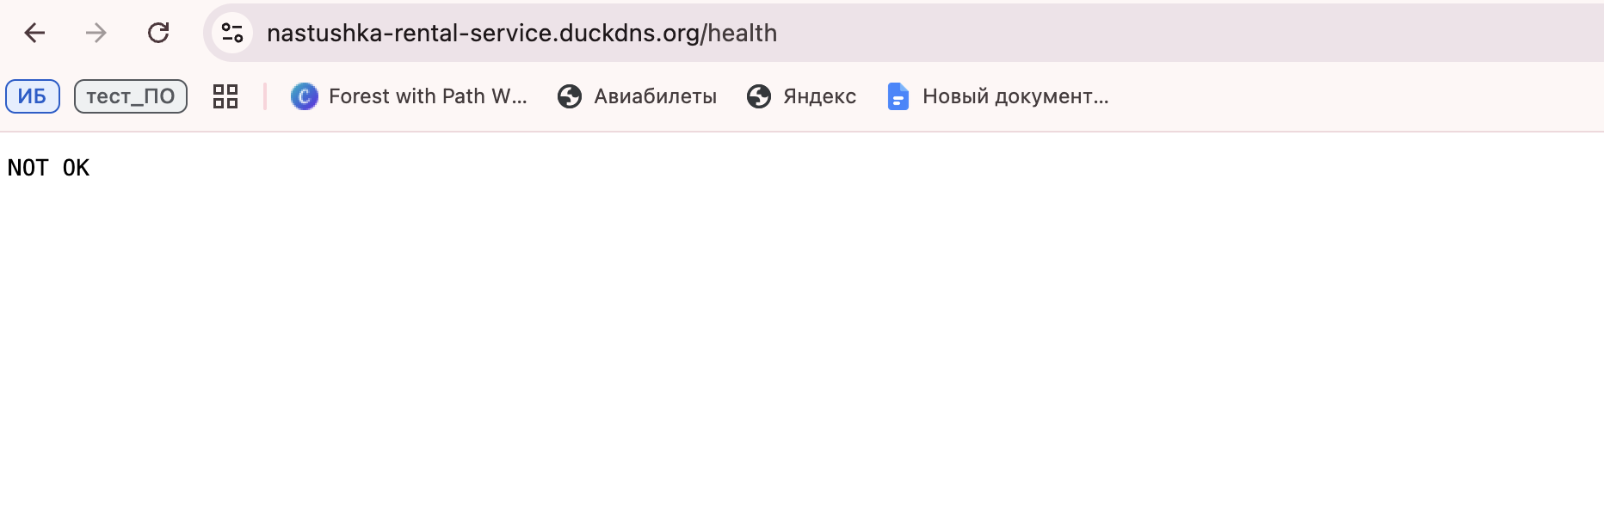
Рисунок 7 — Страница /health после остановки контейнера: NOT OK

6. Запуск и результат
После push в ветку develop пайплайн запускается автоматически. На рисунке ниже виден список запусков: последний успешный (коммит «feat: настоящий health-check») и предыдущий; неуспешный запуск в самом низу относится к отладке настройки и сохранён намеренно (причины и решения собраны в таблице ниже).
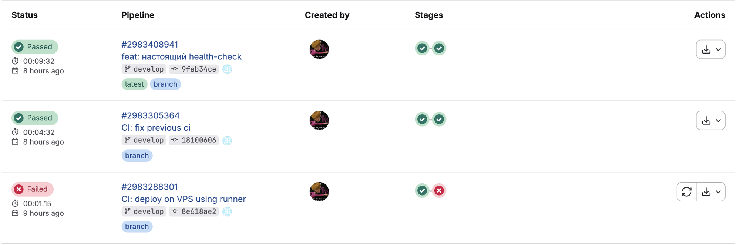
Рисунок 8 — Список пайплайнов в GitLab (Build → Pipelines)
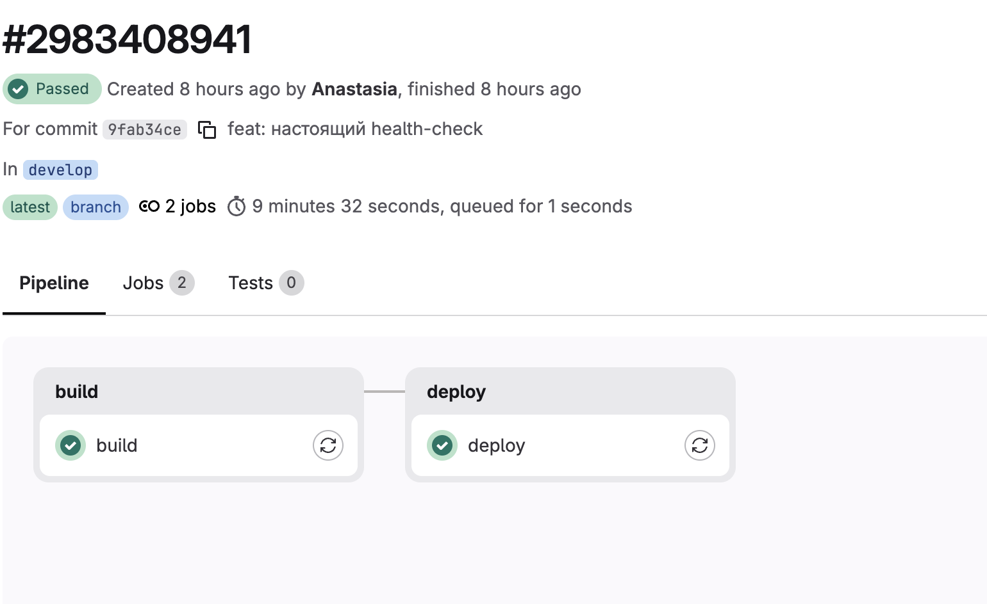
Рисунок 9 — Пайплайн #2983408941: стадии build и deploy пройдены
В логе задания deploy видно последовательность: запуск зависимых контейнеров (Postgres и RabbitMQ в статусе Healthy), старт микросервисов, пересоздание api-gateway, очистка образов и итоговая проверка «health OK».
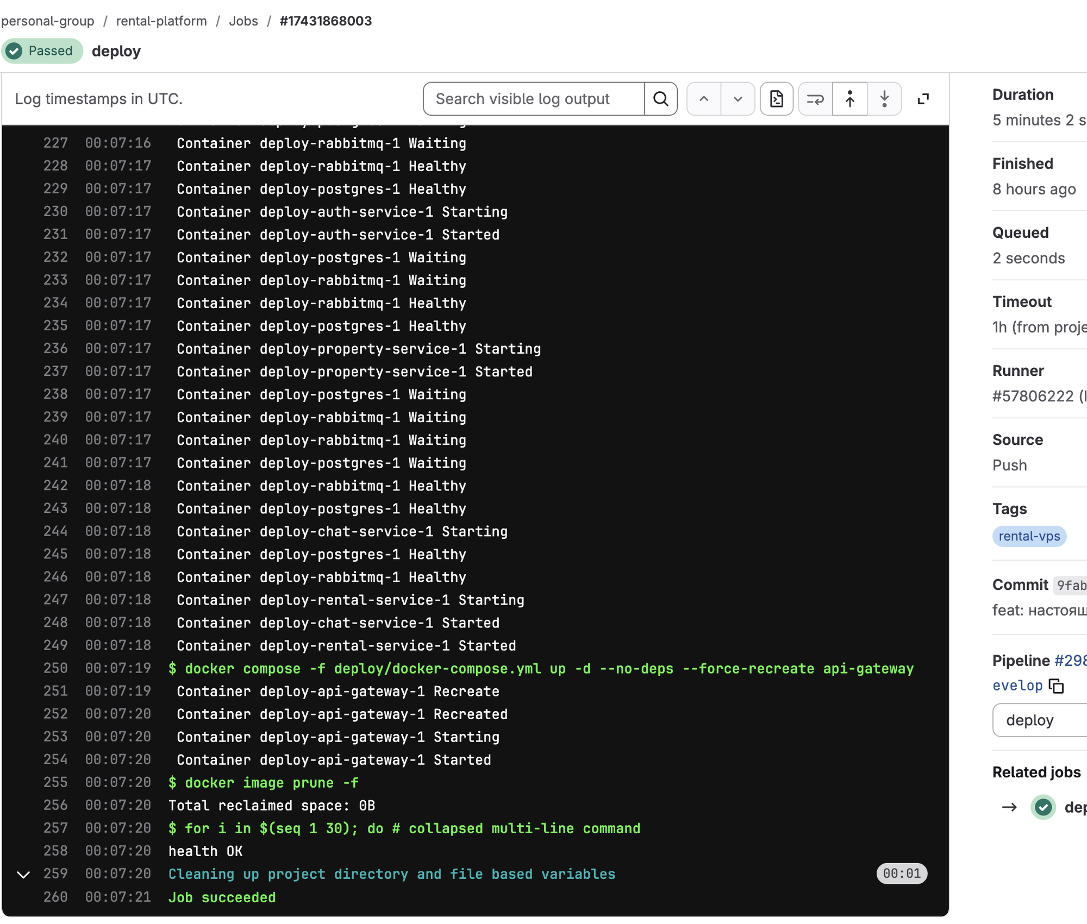
Рисунок 10 — Лог задания deploy (runner с тегом rental-vps, итог: Job succeeded)
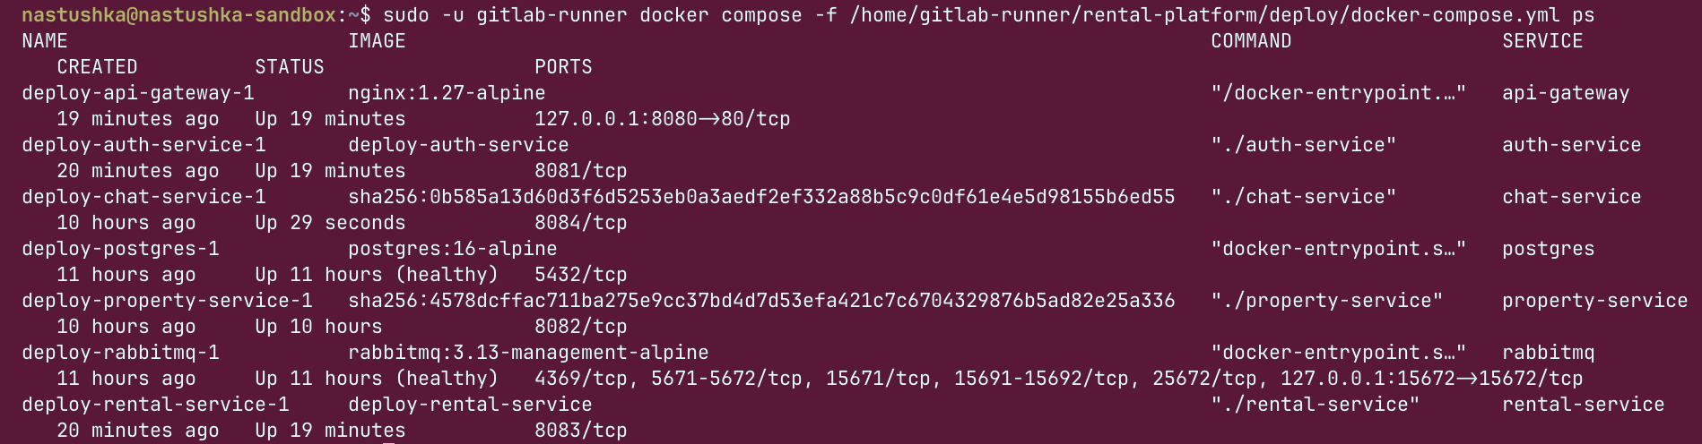
Рисунок 11 — Состояние контейнеров после деплоя (docker compose ps)
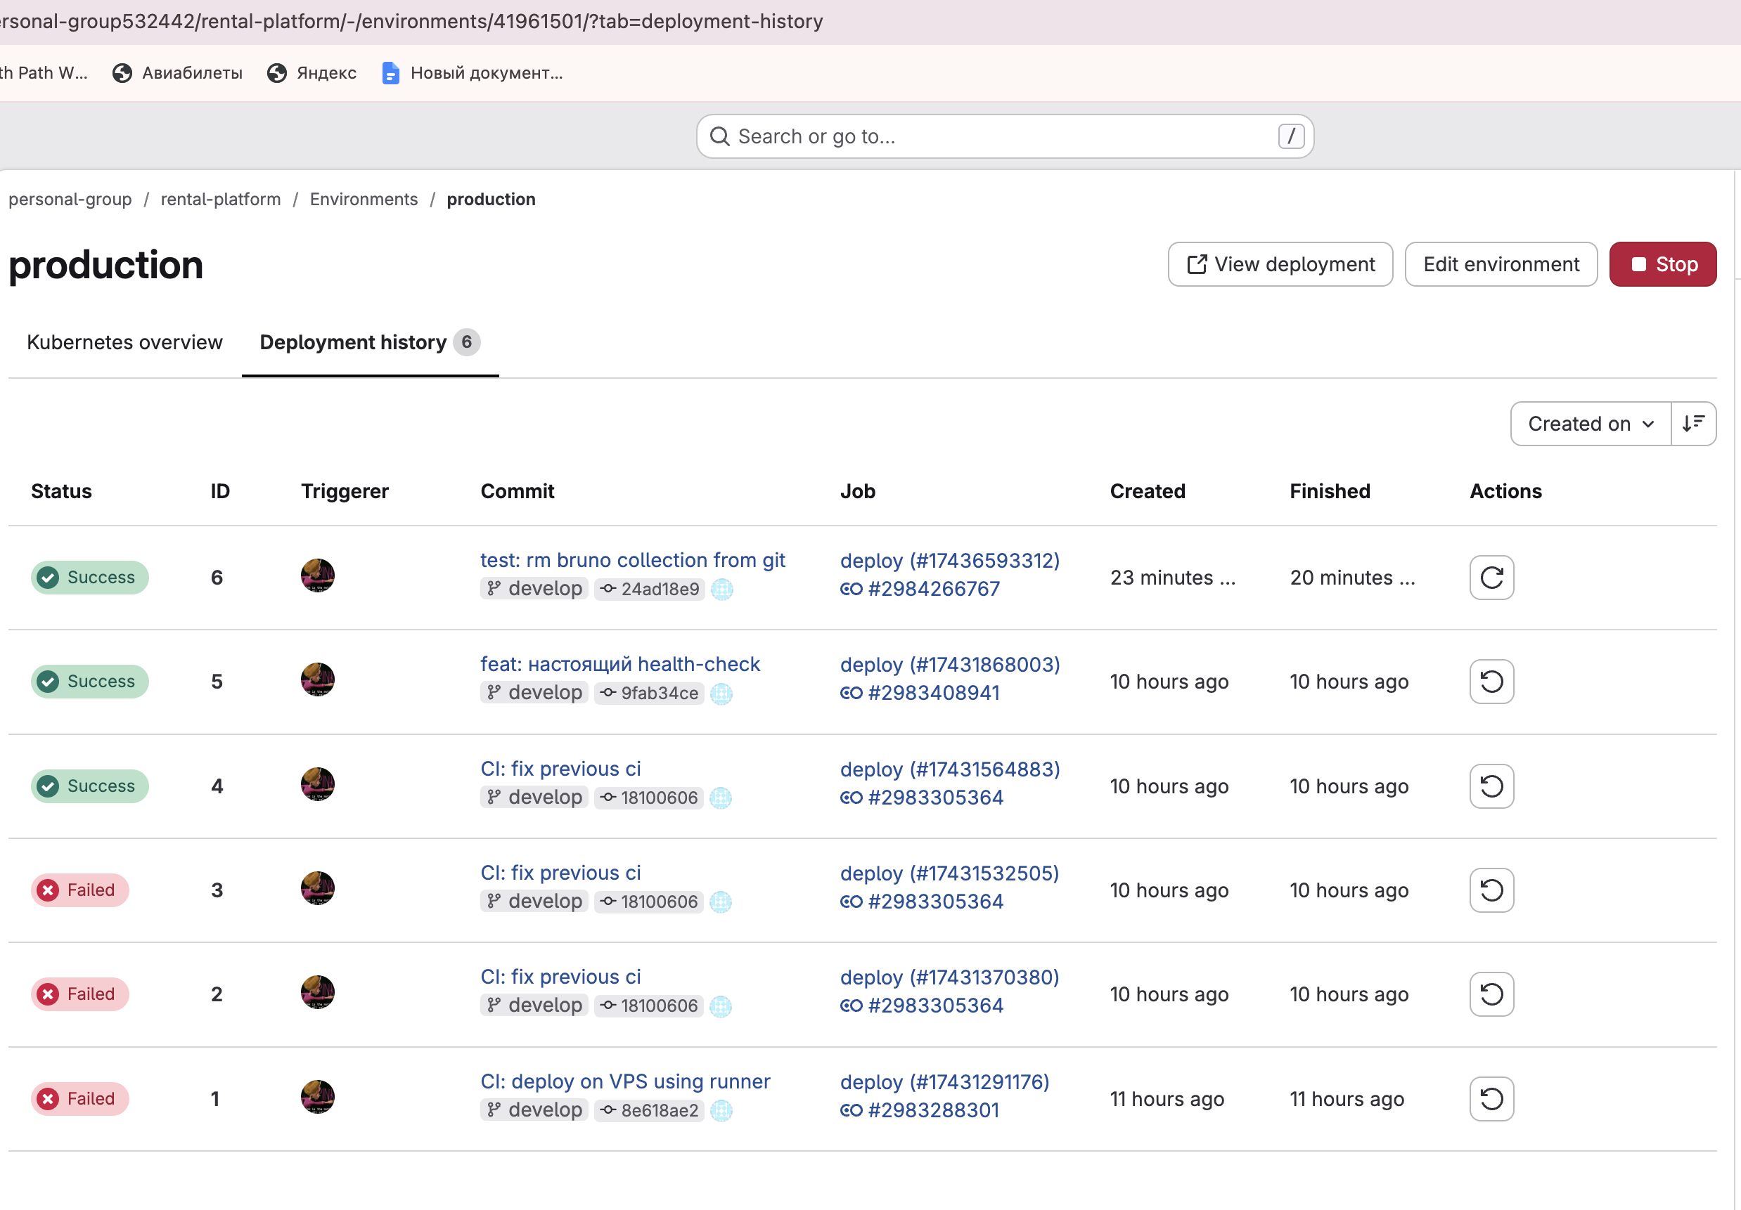
Рисунок 12 — Окружение production: история деплоев (Operate → Environments)

7. Возникшие проблемы и их решение
Симптом | Причина | Решение
Job deploy: «network … not found» | Остались остановленные контейнеры ручного запуска, привязанные к удалённой docker-сети | docker rm -f контейнеров проекта deploy-*; тома с данными сохранены
Проверка /health: curl 404 в цикле | HEALTH_URL указывал на IP: certbot настроил для чужих Host ответ 404 | Указать https://<домен>; данные приходят по имени хоста
GitLab: «Unable to create masked variable» | Маскировать можно только значения от 8 символов | Маскирование возможно только для значений от 8 символов; короткие несекретные значения не маскируют
Новый конфиг nginx не применялся | rsync заменяет файл, bind mount ссылается на старый inode | --force-recreate api-gateway при каждом деплое
После деплоя сменился JWT_SECRET | runner очищает рабочую папку вместе с .env | Постоянный каталог деплоя, .env исключён из rsync --delete

Выводы
- Настроен конвейер GitLab CI/CD: push в защищённую ветку develop автоматически собирает сервисы и выкатывает их на VPS без ручных действий на сервере.
- Использован собственный runner (shell executor) на сервере: SSH-ключи для доступа к серверу не нужны, секреты остаются на сервере; риск выдачи runner’у группы docker снижен приватным проектом и запуском только на защищённых ветках.
- Деплой идемпотентен и сохраняет данные: .env, JWT_SECRET и тома PostgreSQL не пересоздаются; ошибка сборки останавливает конвейер до деплоя.
- Реализована настоящая проверка здоровья: /health агрегирует состояние всех сервисов, и пайплайн становится красным, если приложение после развёртывания не поднялось.
- Возможное развитие: сборка образов в CI и публикация в Container Registry GitLab, чтобы не компилировать код на сервере; автоматический откат при неудачной проверке.

